班级动态(4.1）
一、晨间来园基本情况
来园人数： 应到24人，实到21人，今天有3位小朋友请假。来园时孩子们更有礼貌了，能大声和老师打招呼，也能关注到签到台，对照好相应的雪花片颜色进行签到。

- 户外活动情况
今天我们玩的是跷跷板，在游戏前我们进行了安全教育，游戏中孩子们能够遵守游戏规则，和好朋友共同游戏，同时我们也能注重孩子的日常护理，提醒小朋友喝水、休息、擦汗。游戏过后，小朋友们能够主动整理器材。
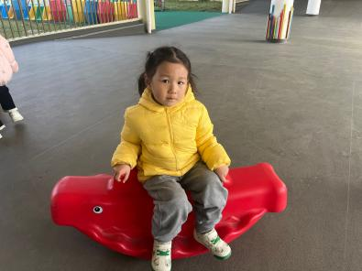 | 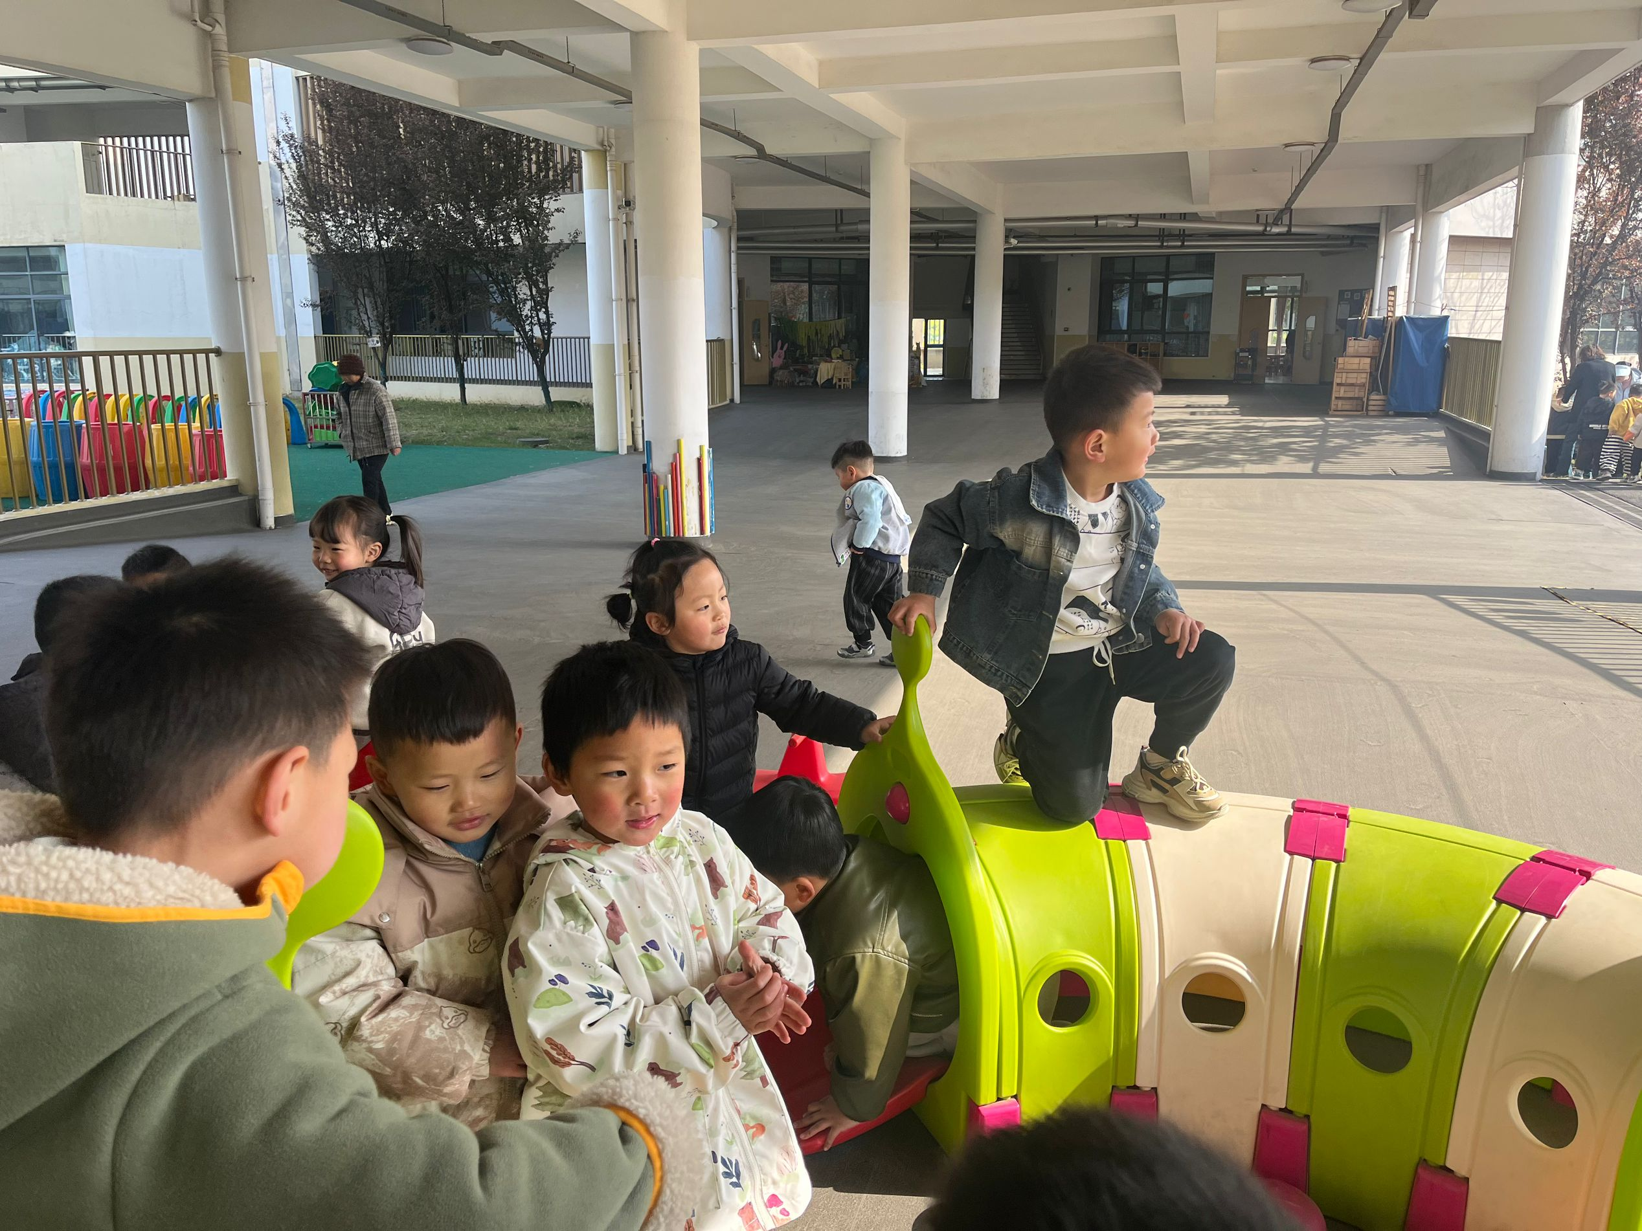 | 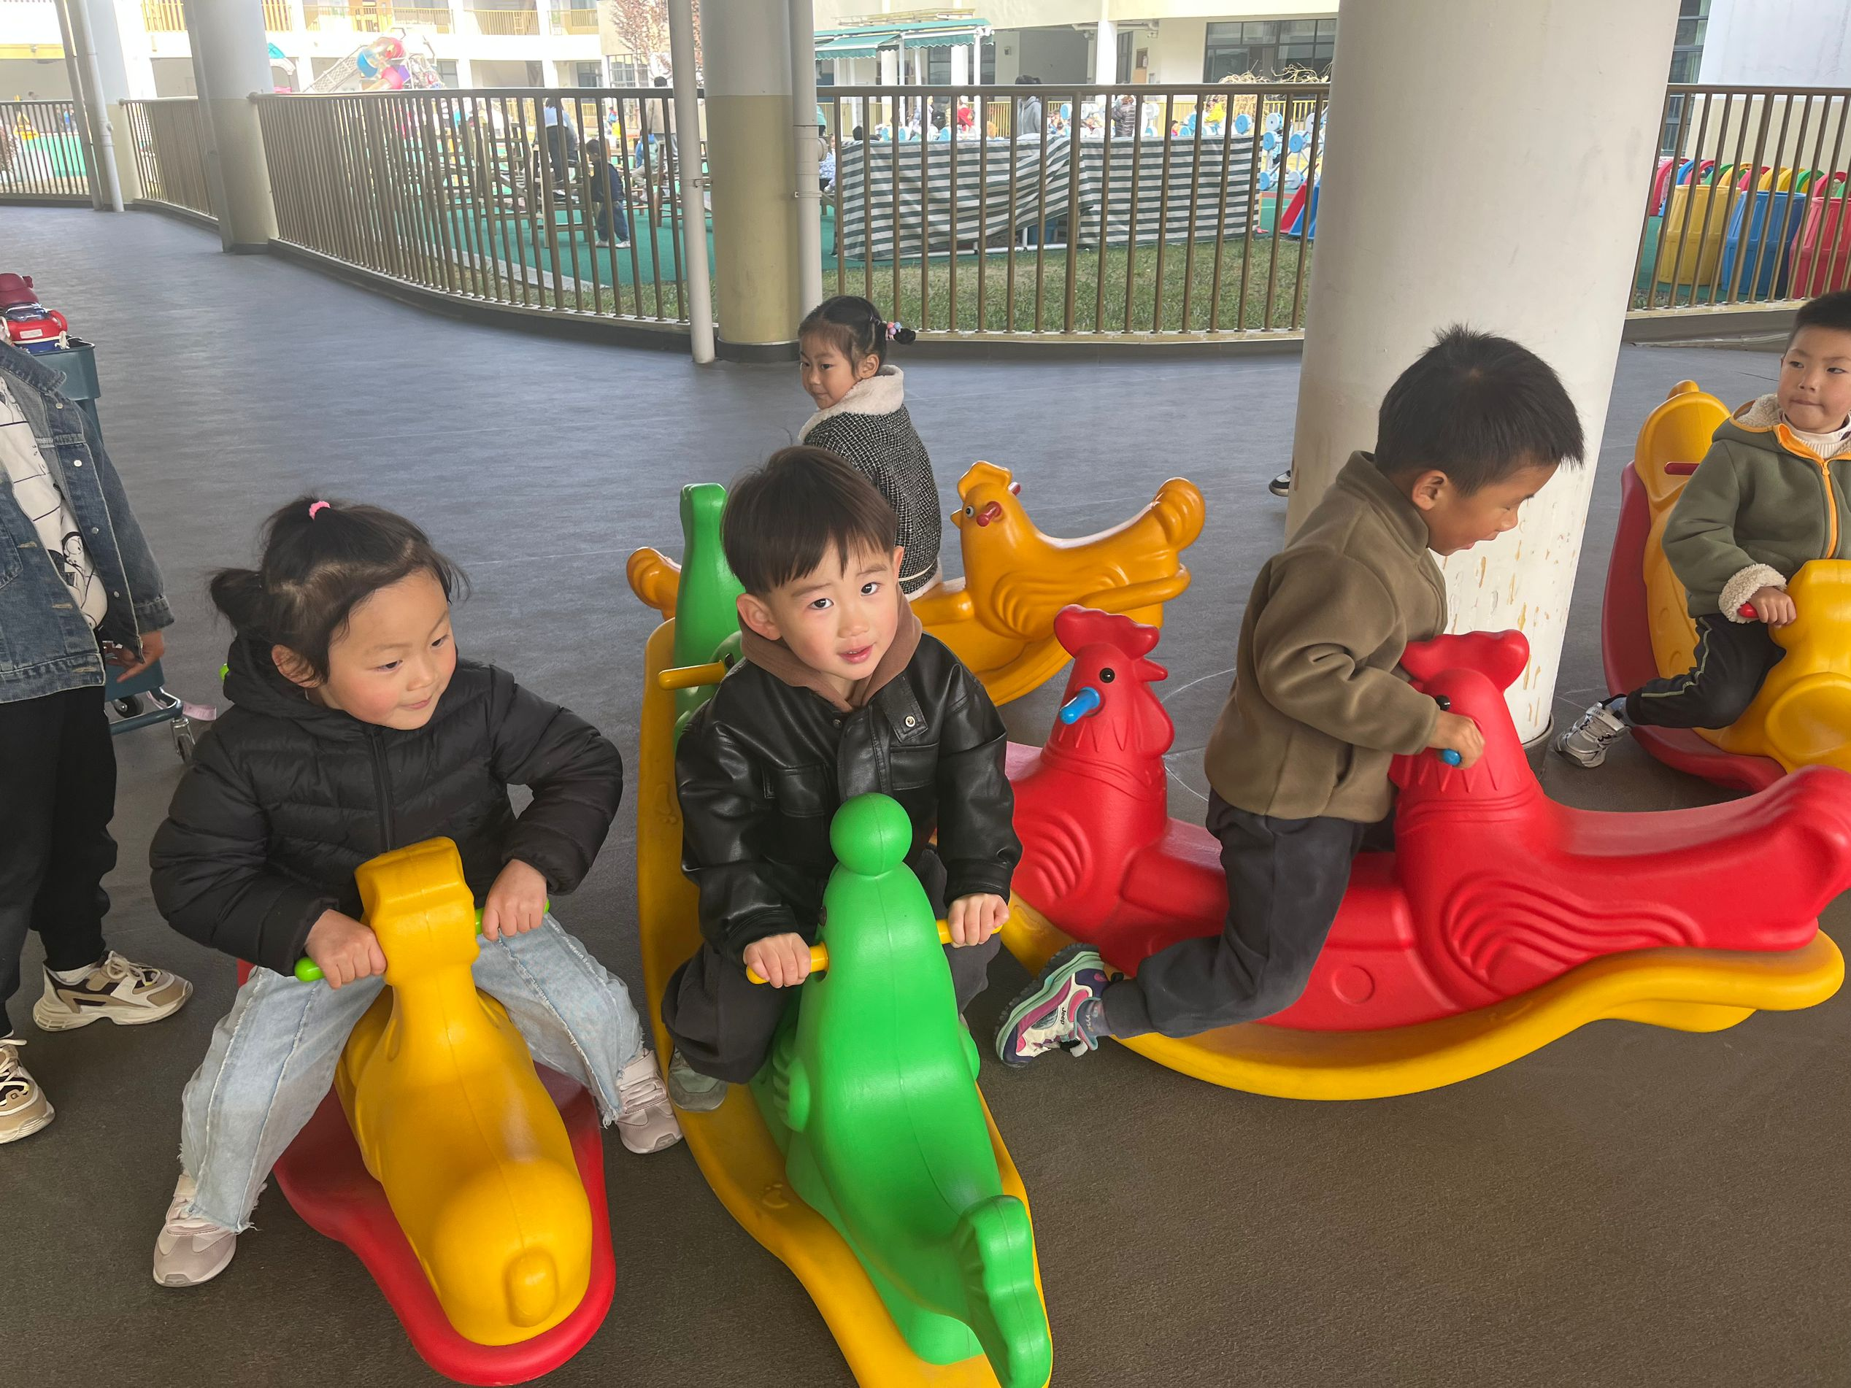
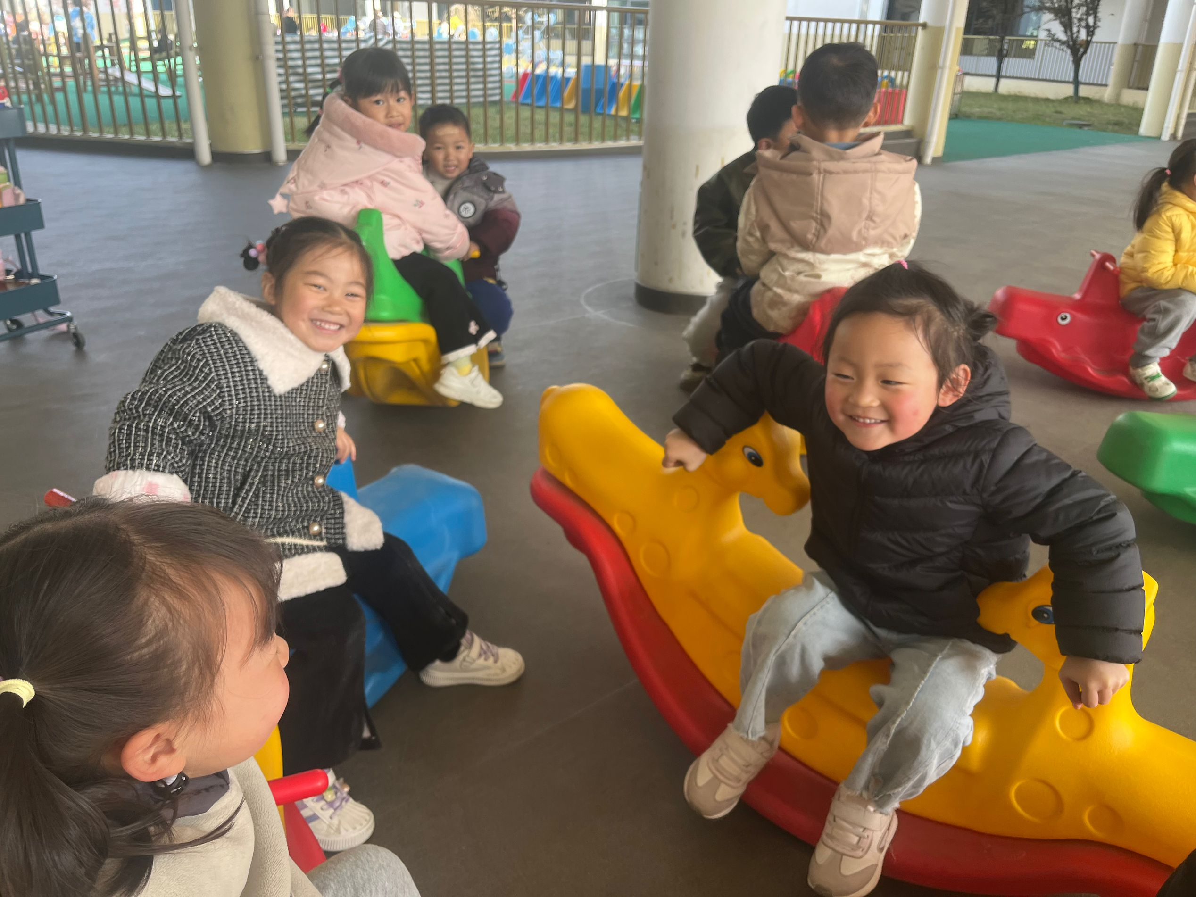 | 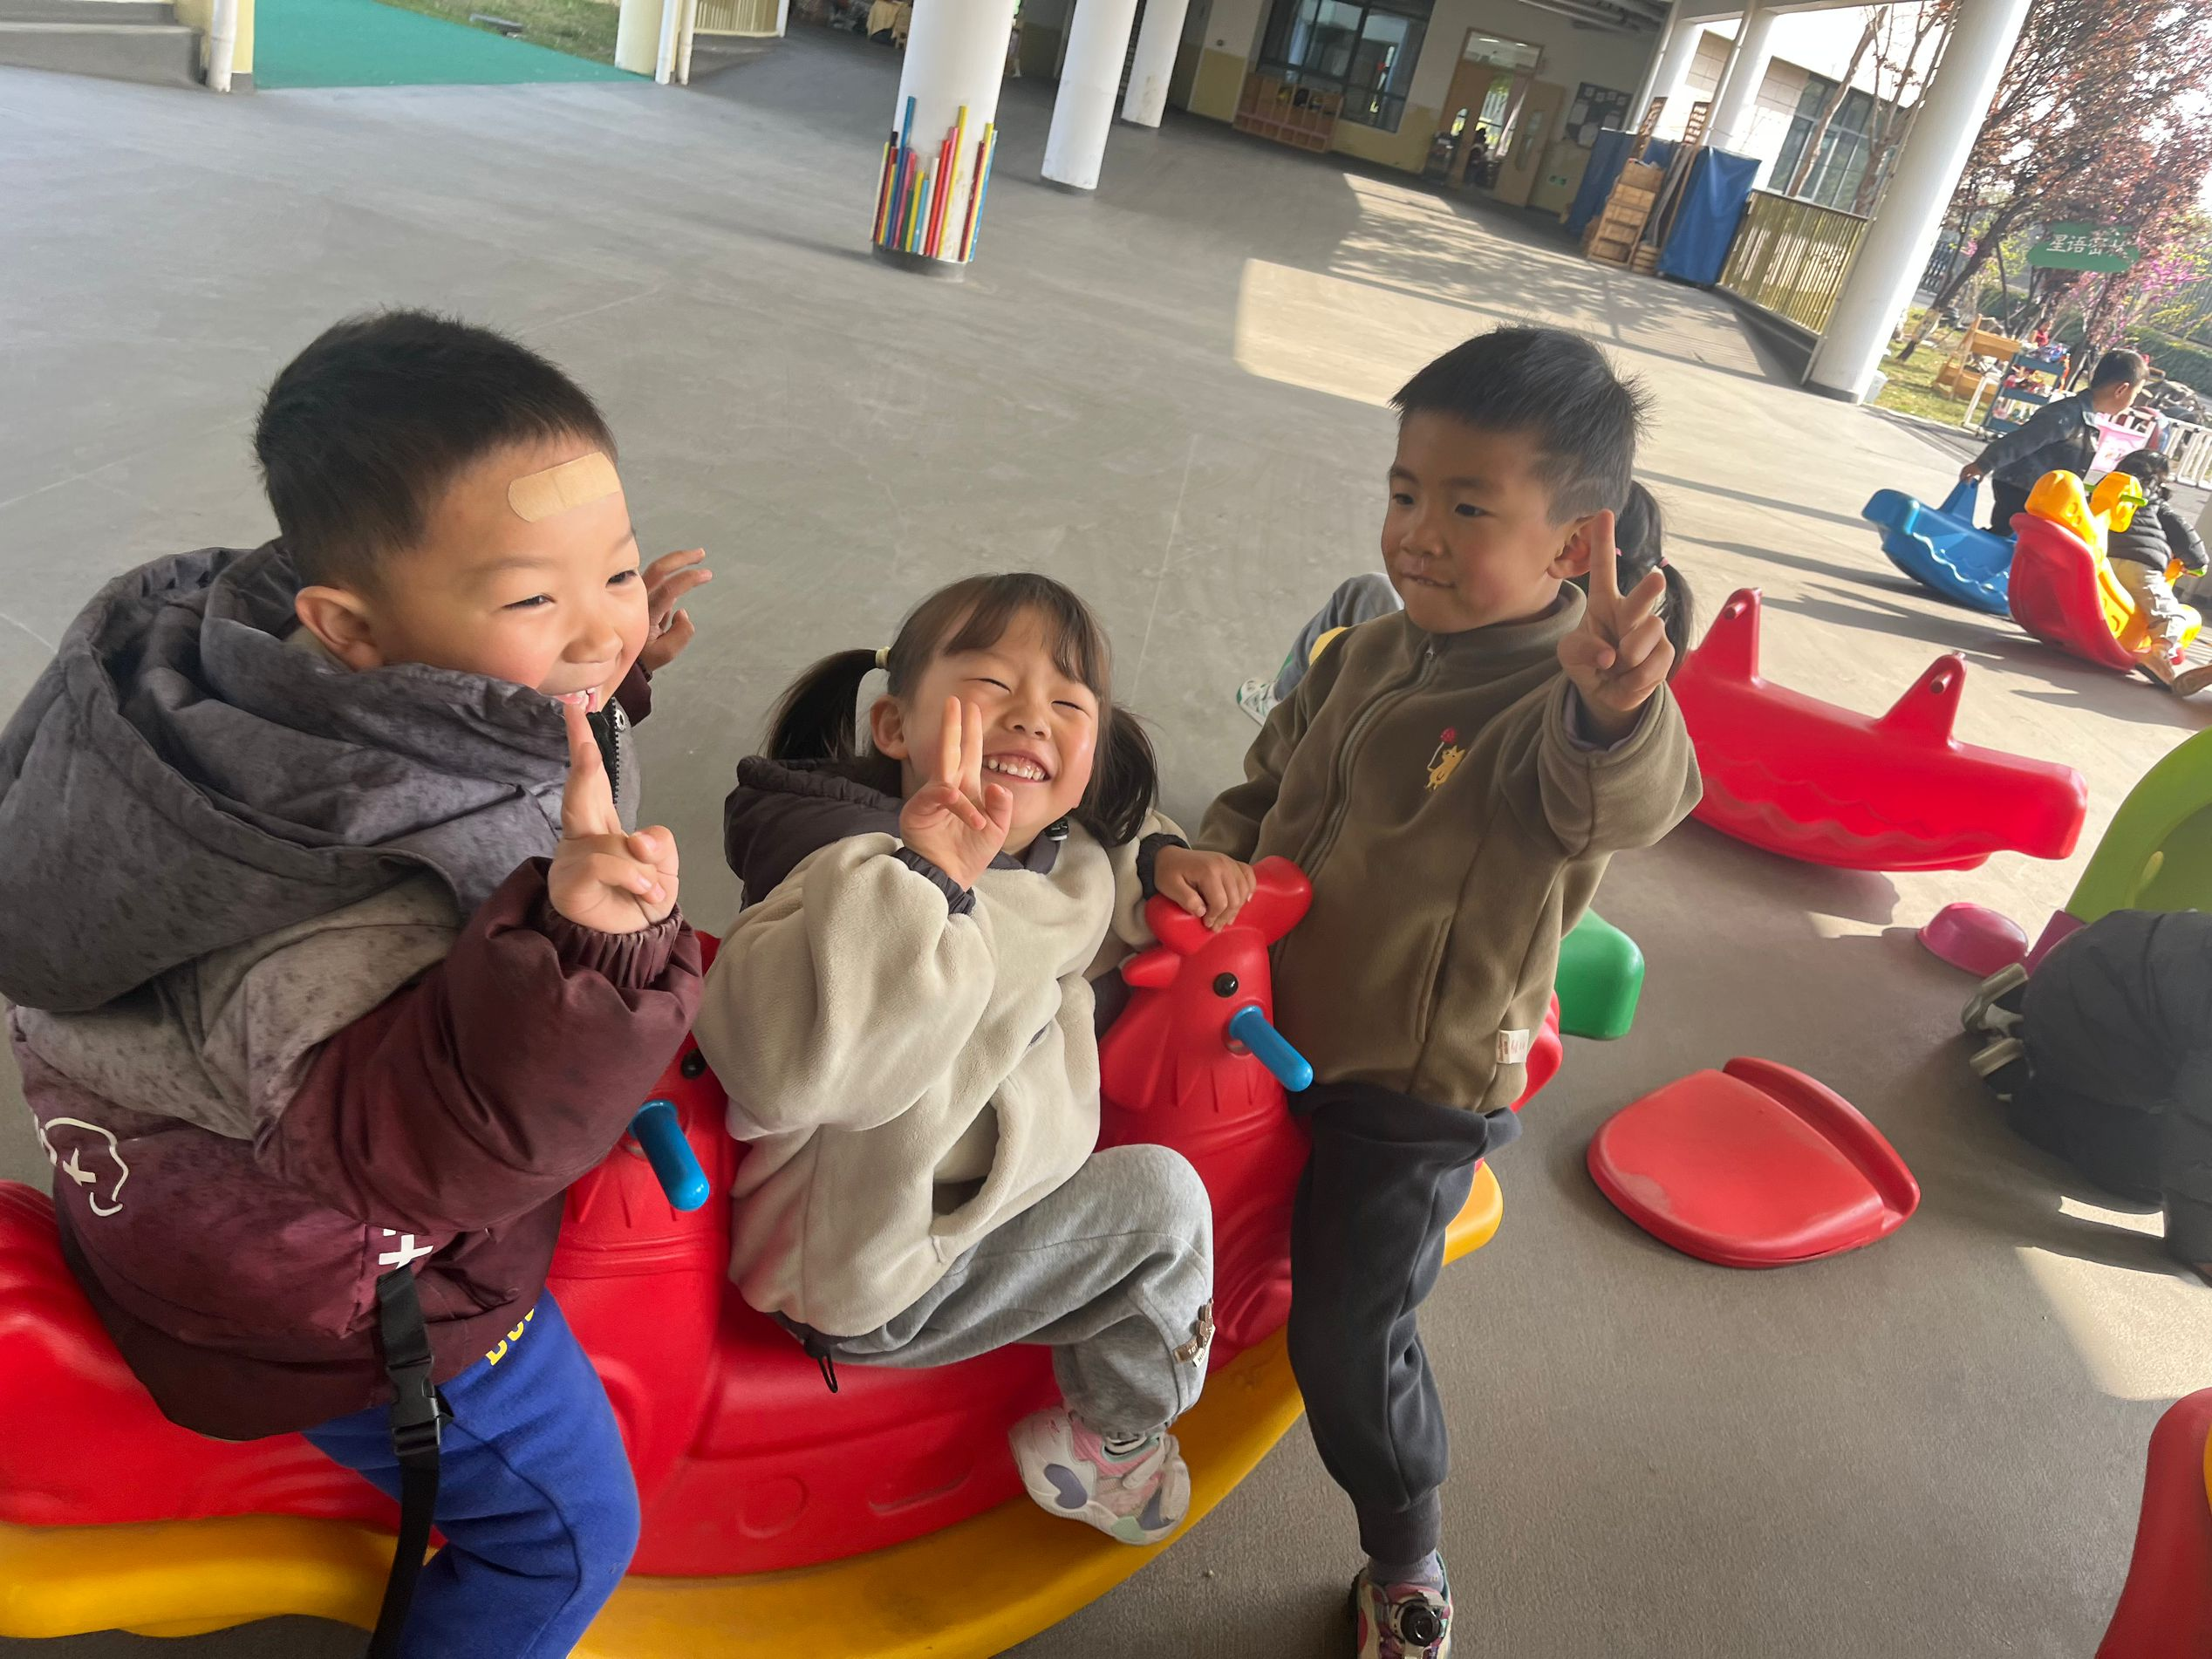 | 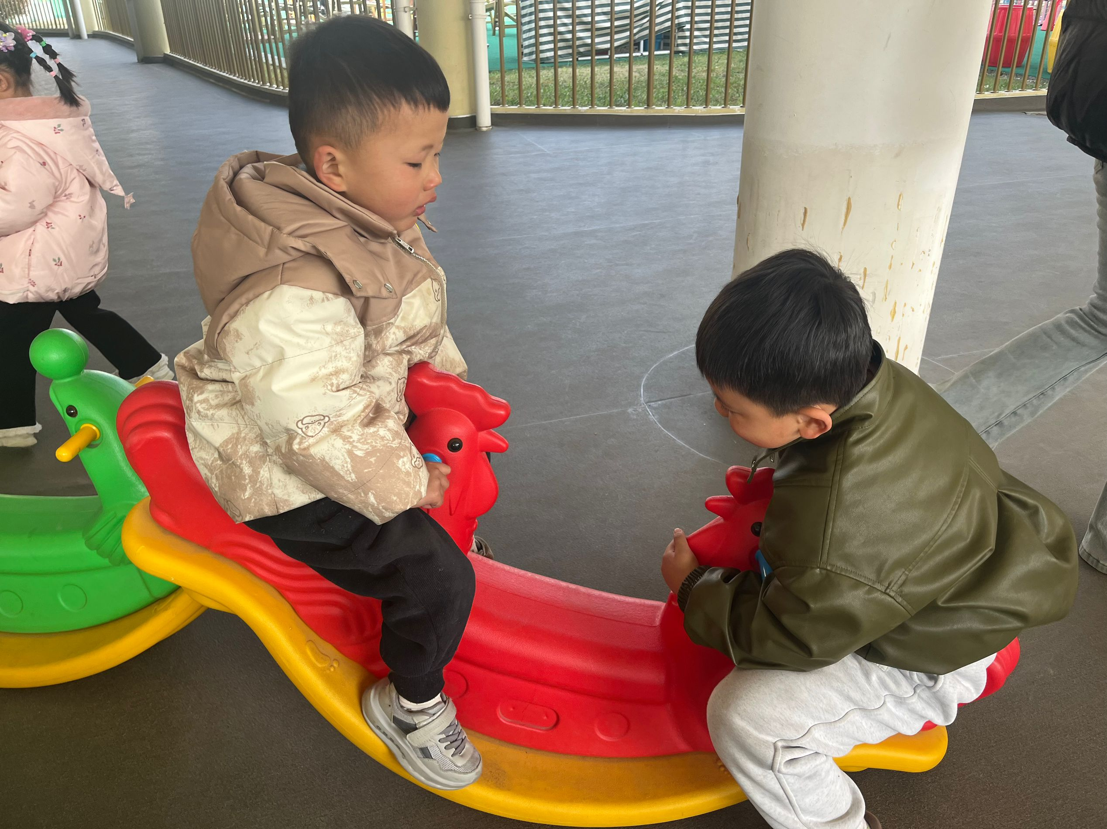

- 集体活动情况：美术《小蜗牛》
本节活动是一节临摹类的绘画活动，临摹的主题为蜗牛。蜗牛构图简单，它有圆圆的坚硬的壳，壳上有漂亮的花纹，还有一个小脑袋、触须、躯干，还有一条短尾巴。本次活动引导孩子先观察蜗牛外形，然后画出椭圆形，在椭圆形上画出蜗牛壳上的花纹以及蜗牛头、触须和尾巴。
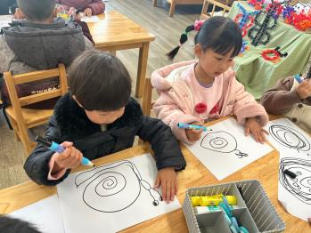 | 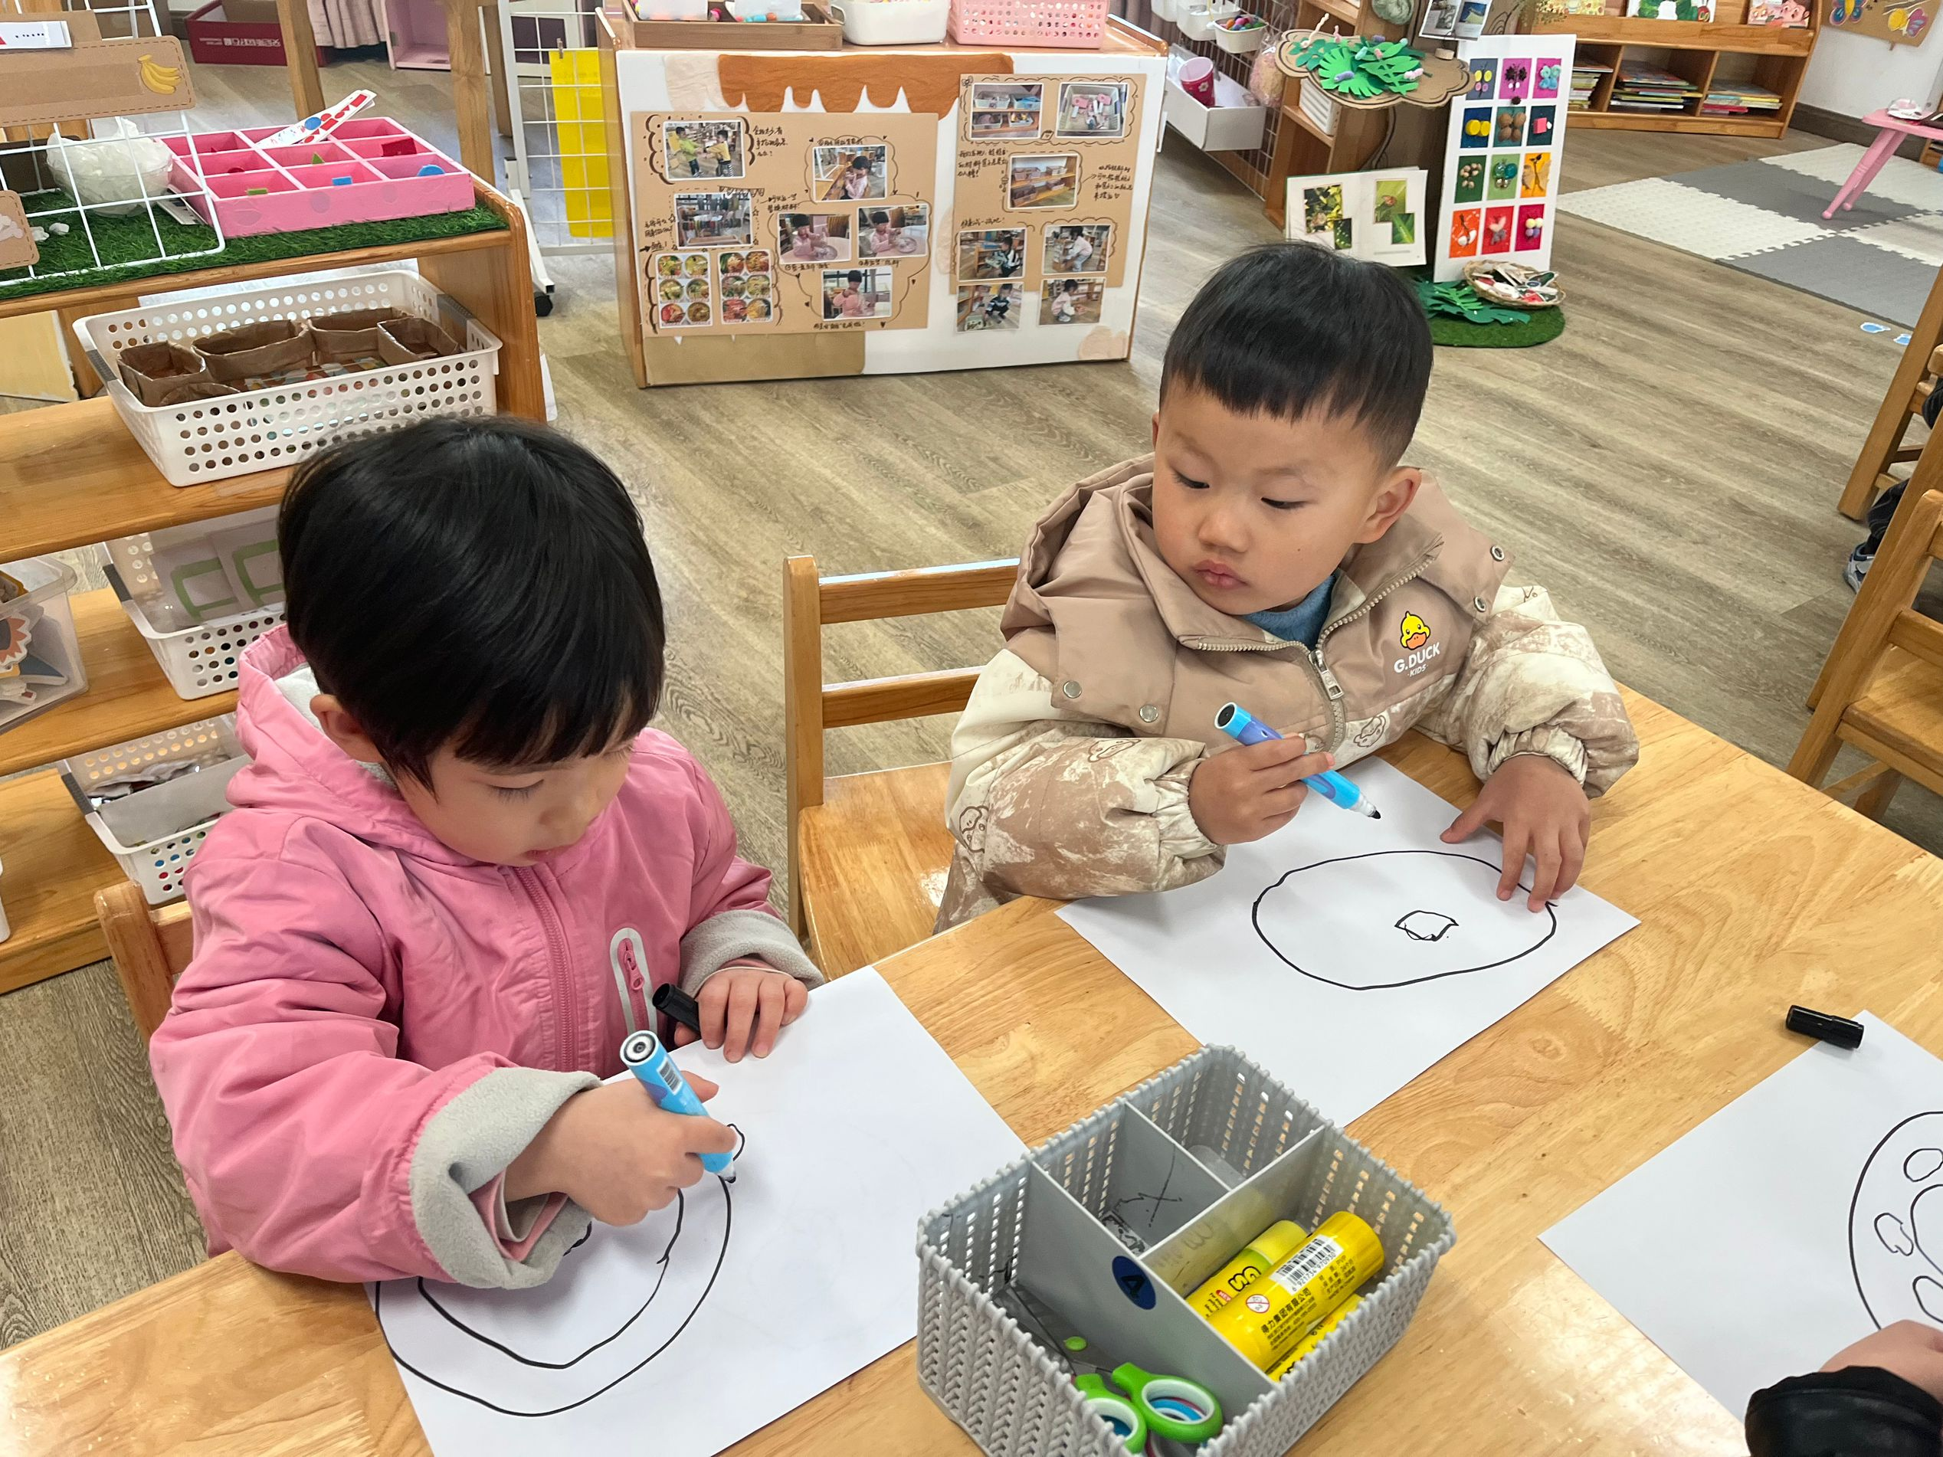 | 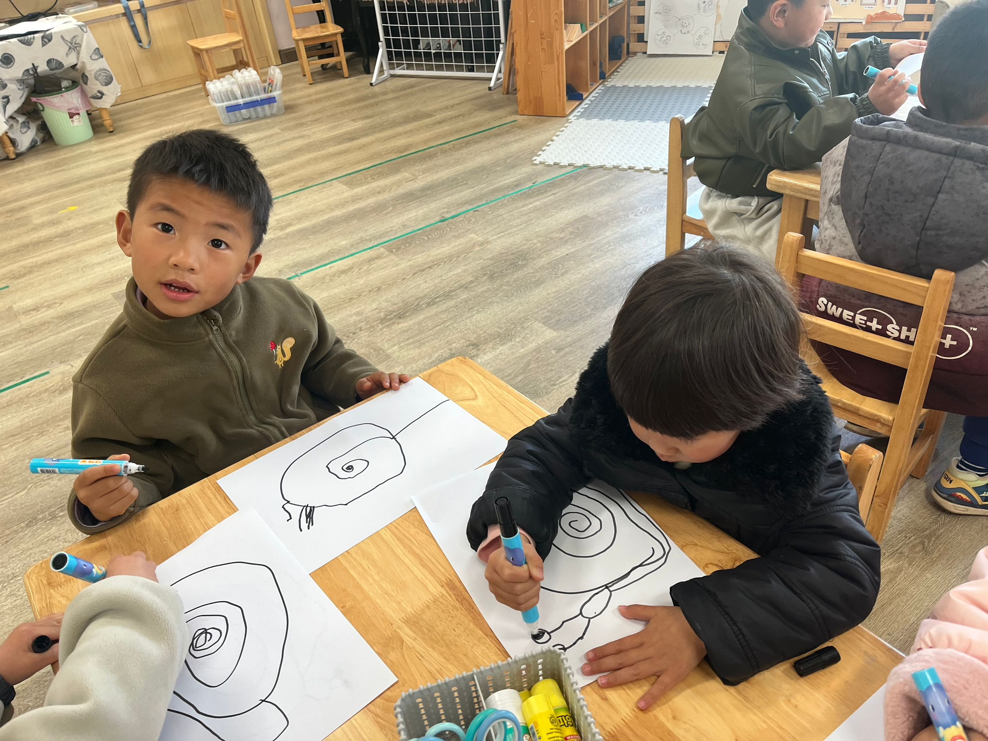
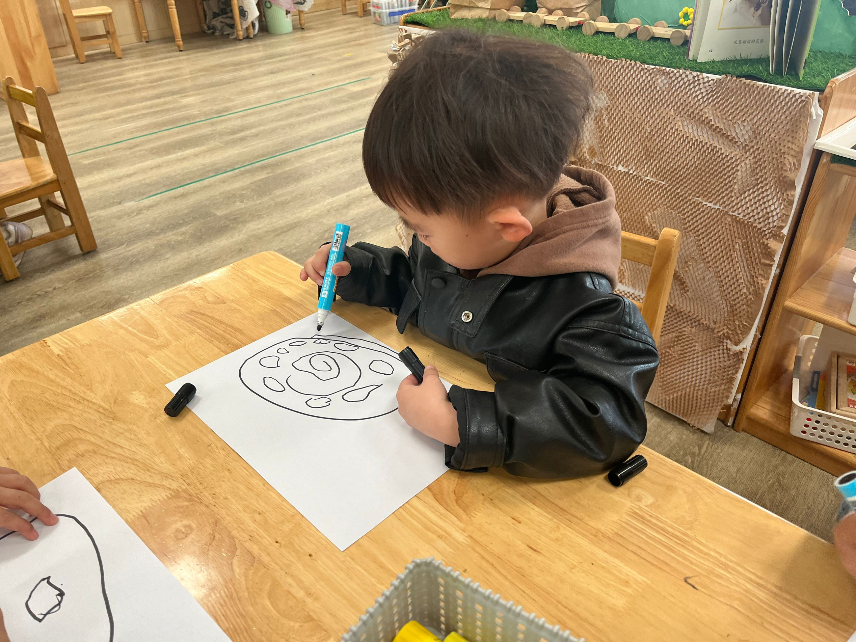 | 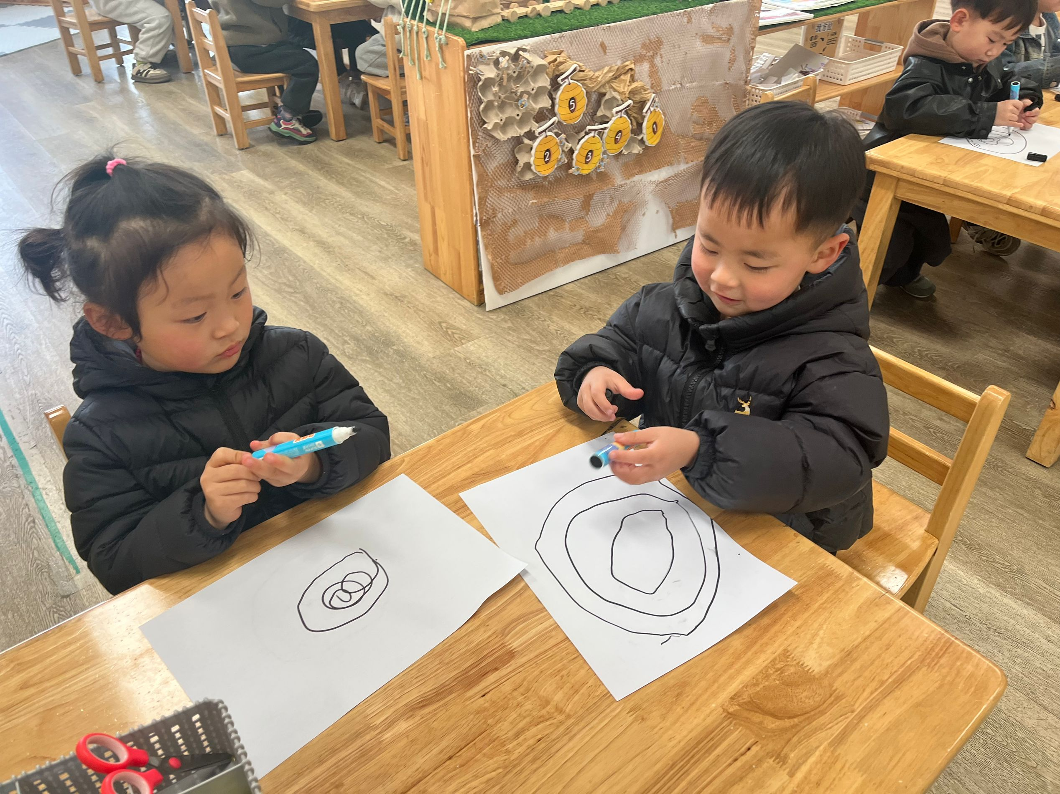 | 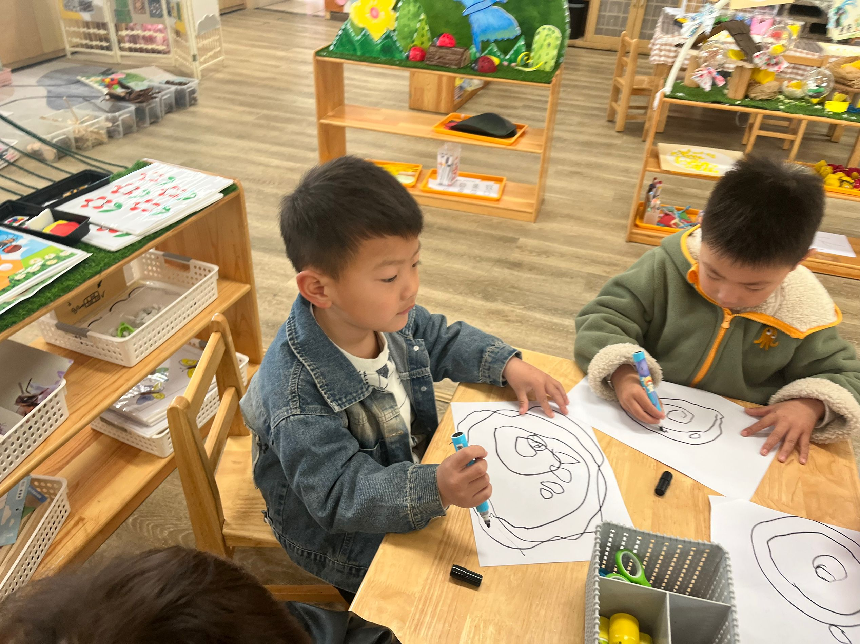

四、区域游戏情况
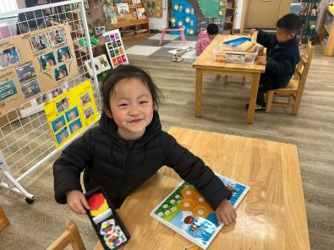 | 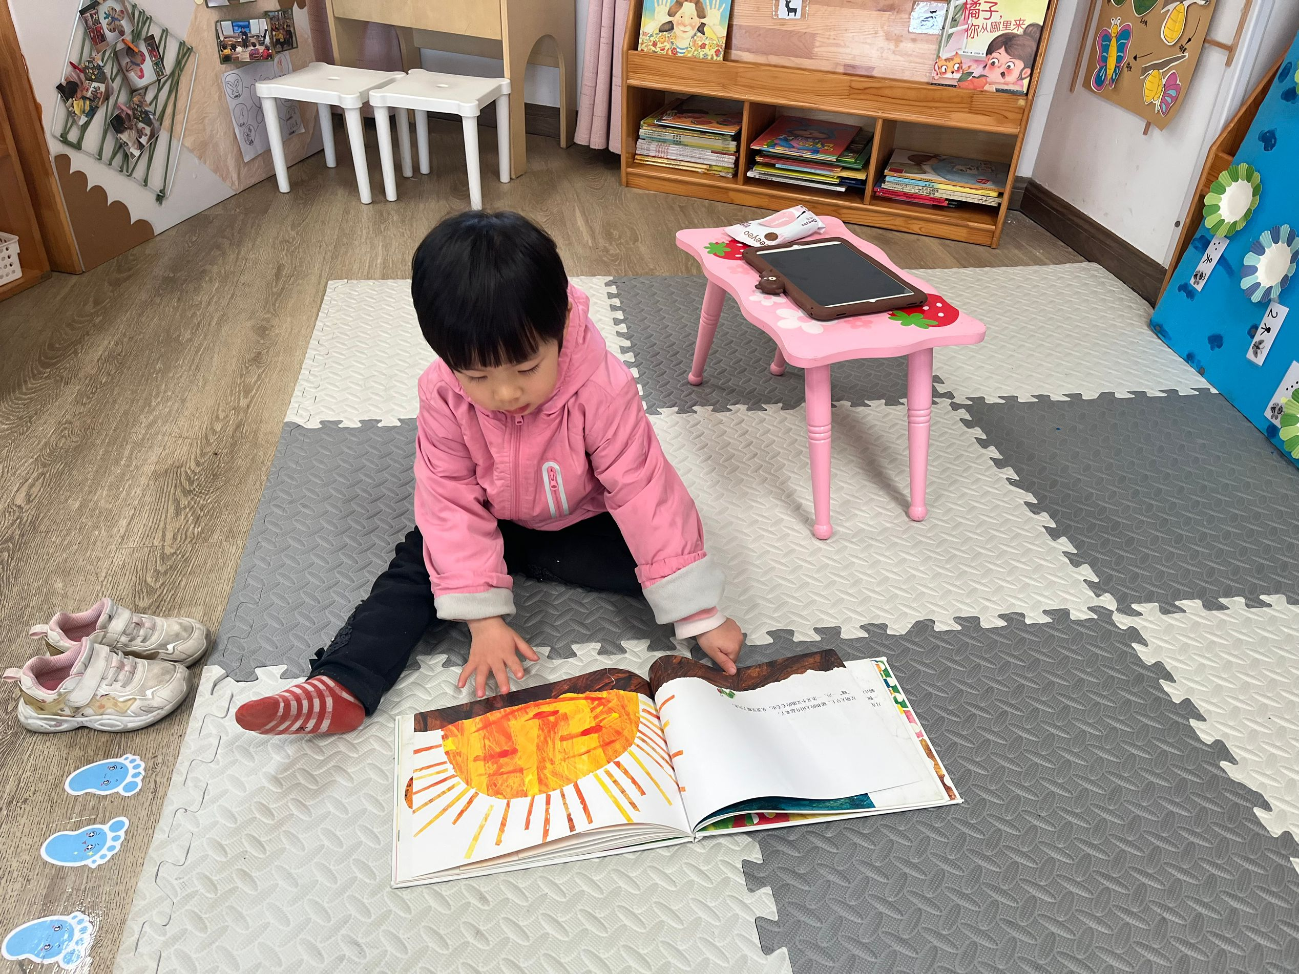 | 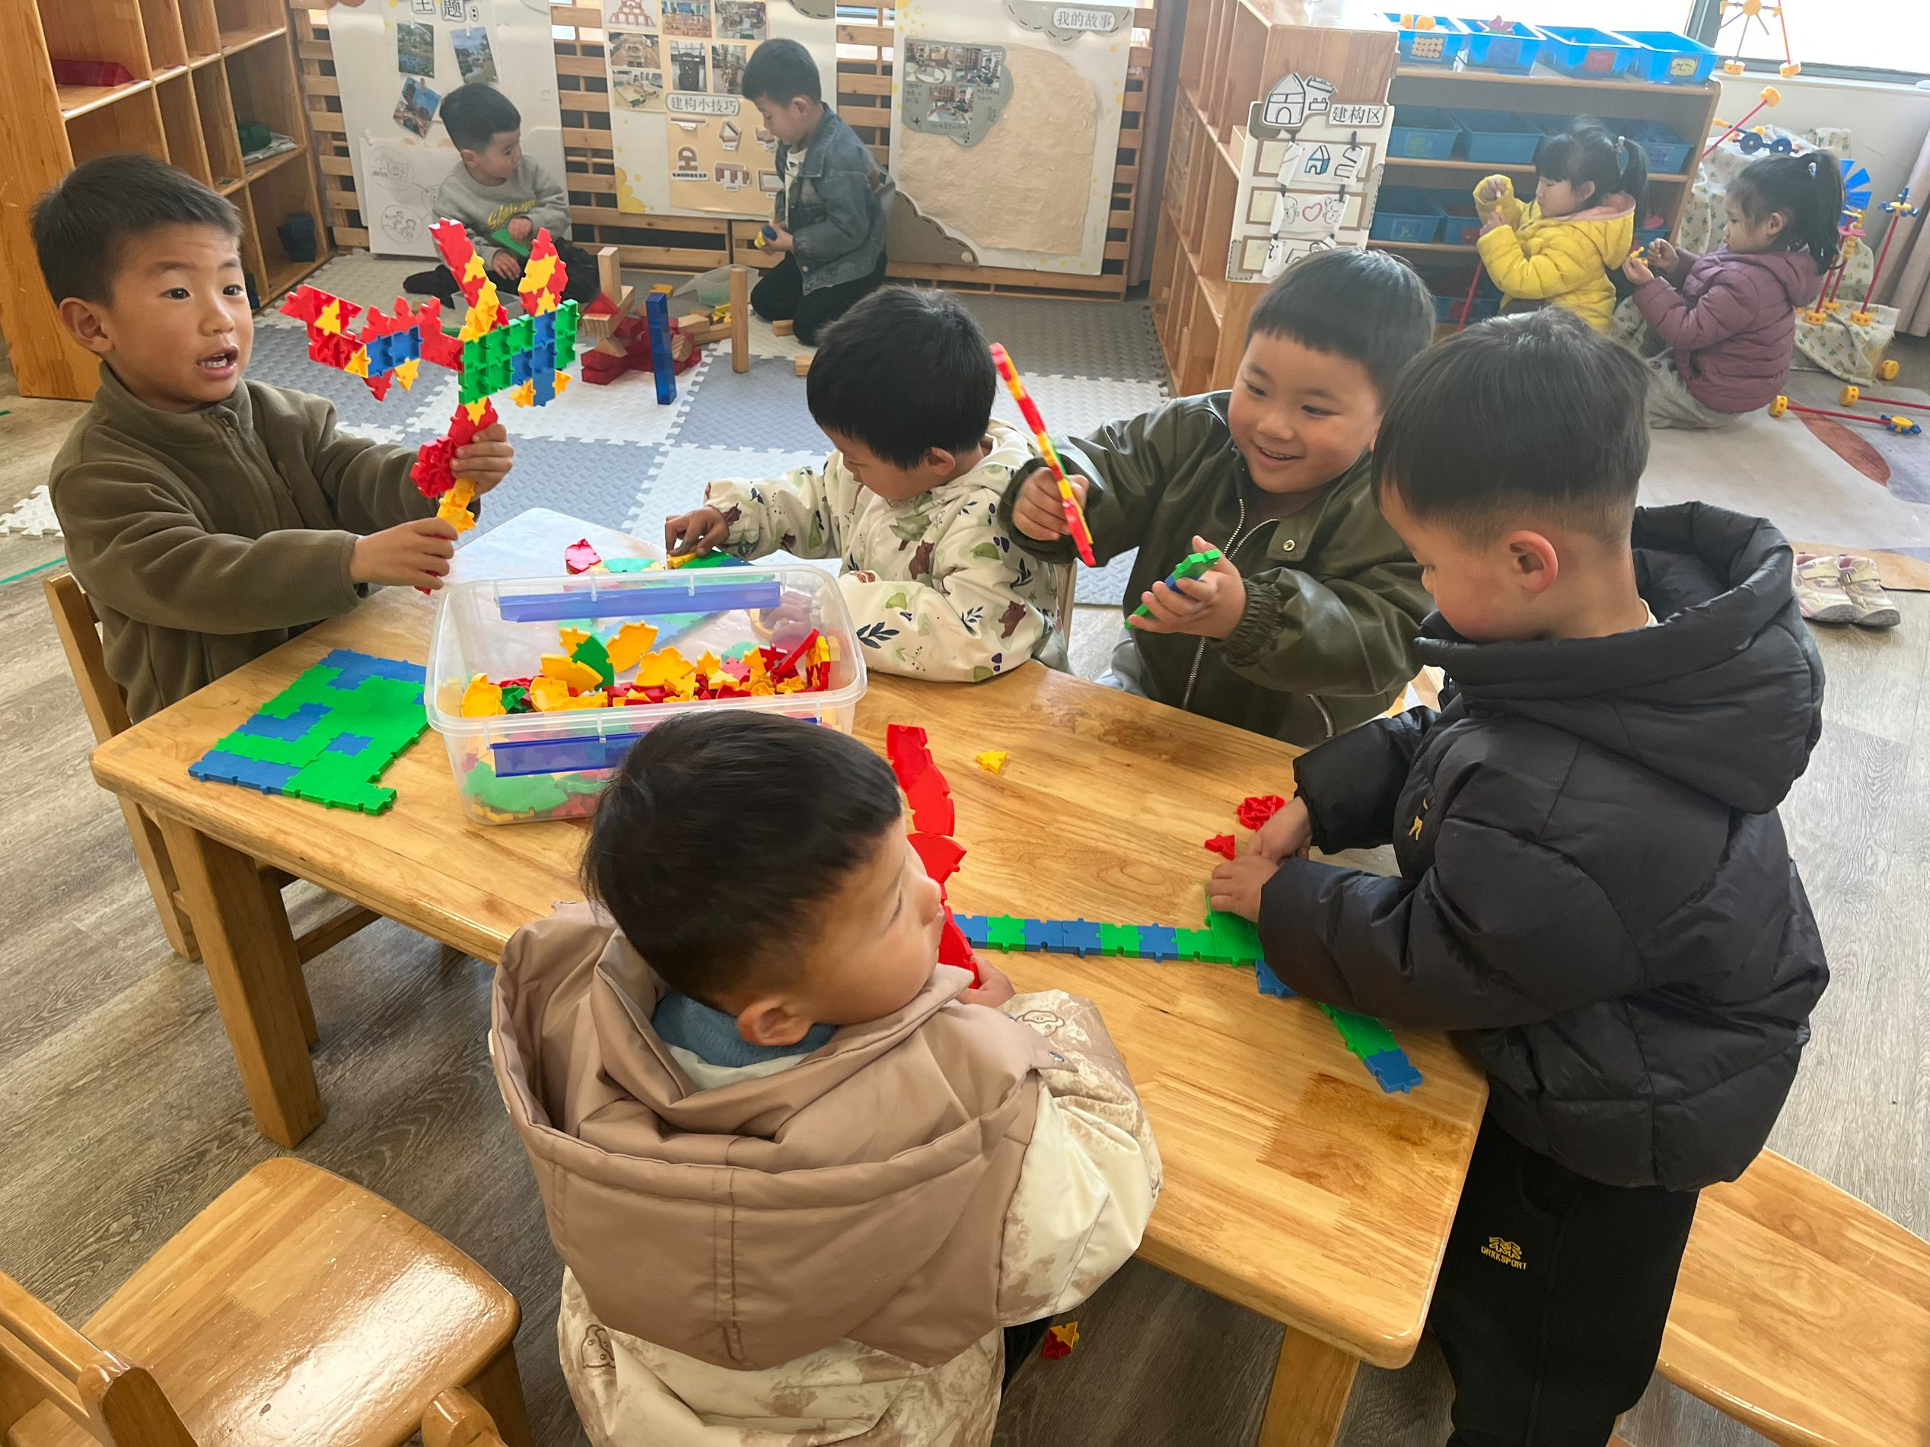
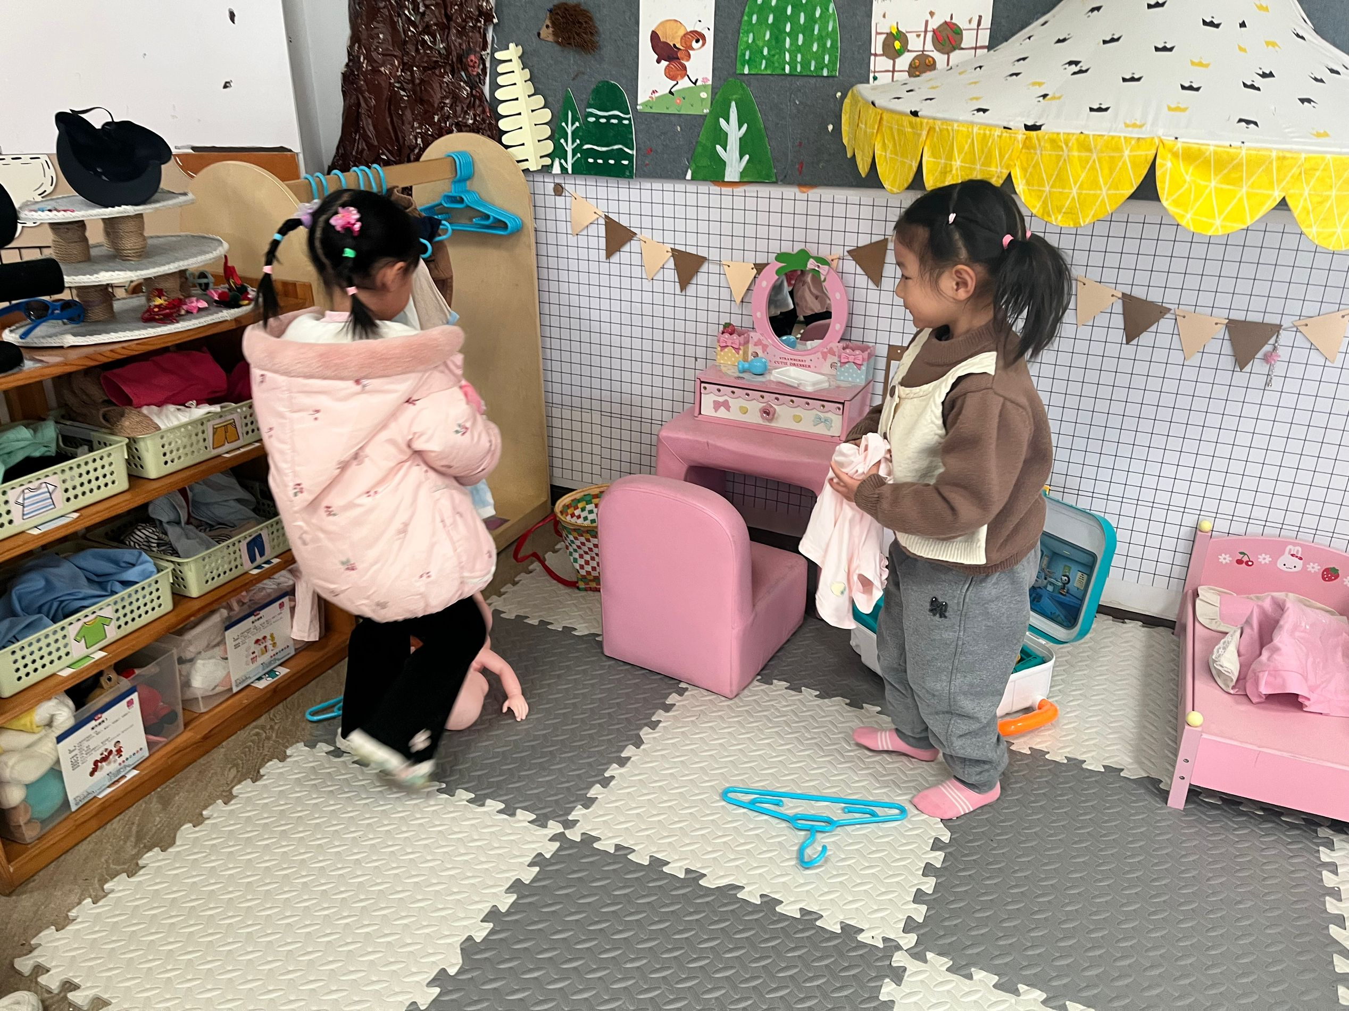 | 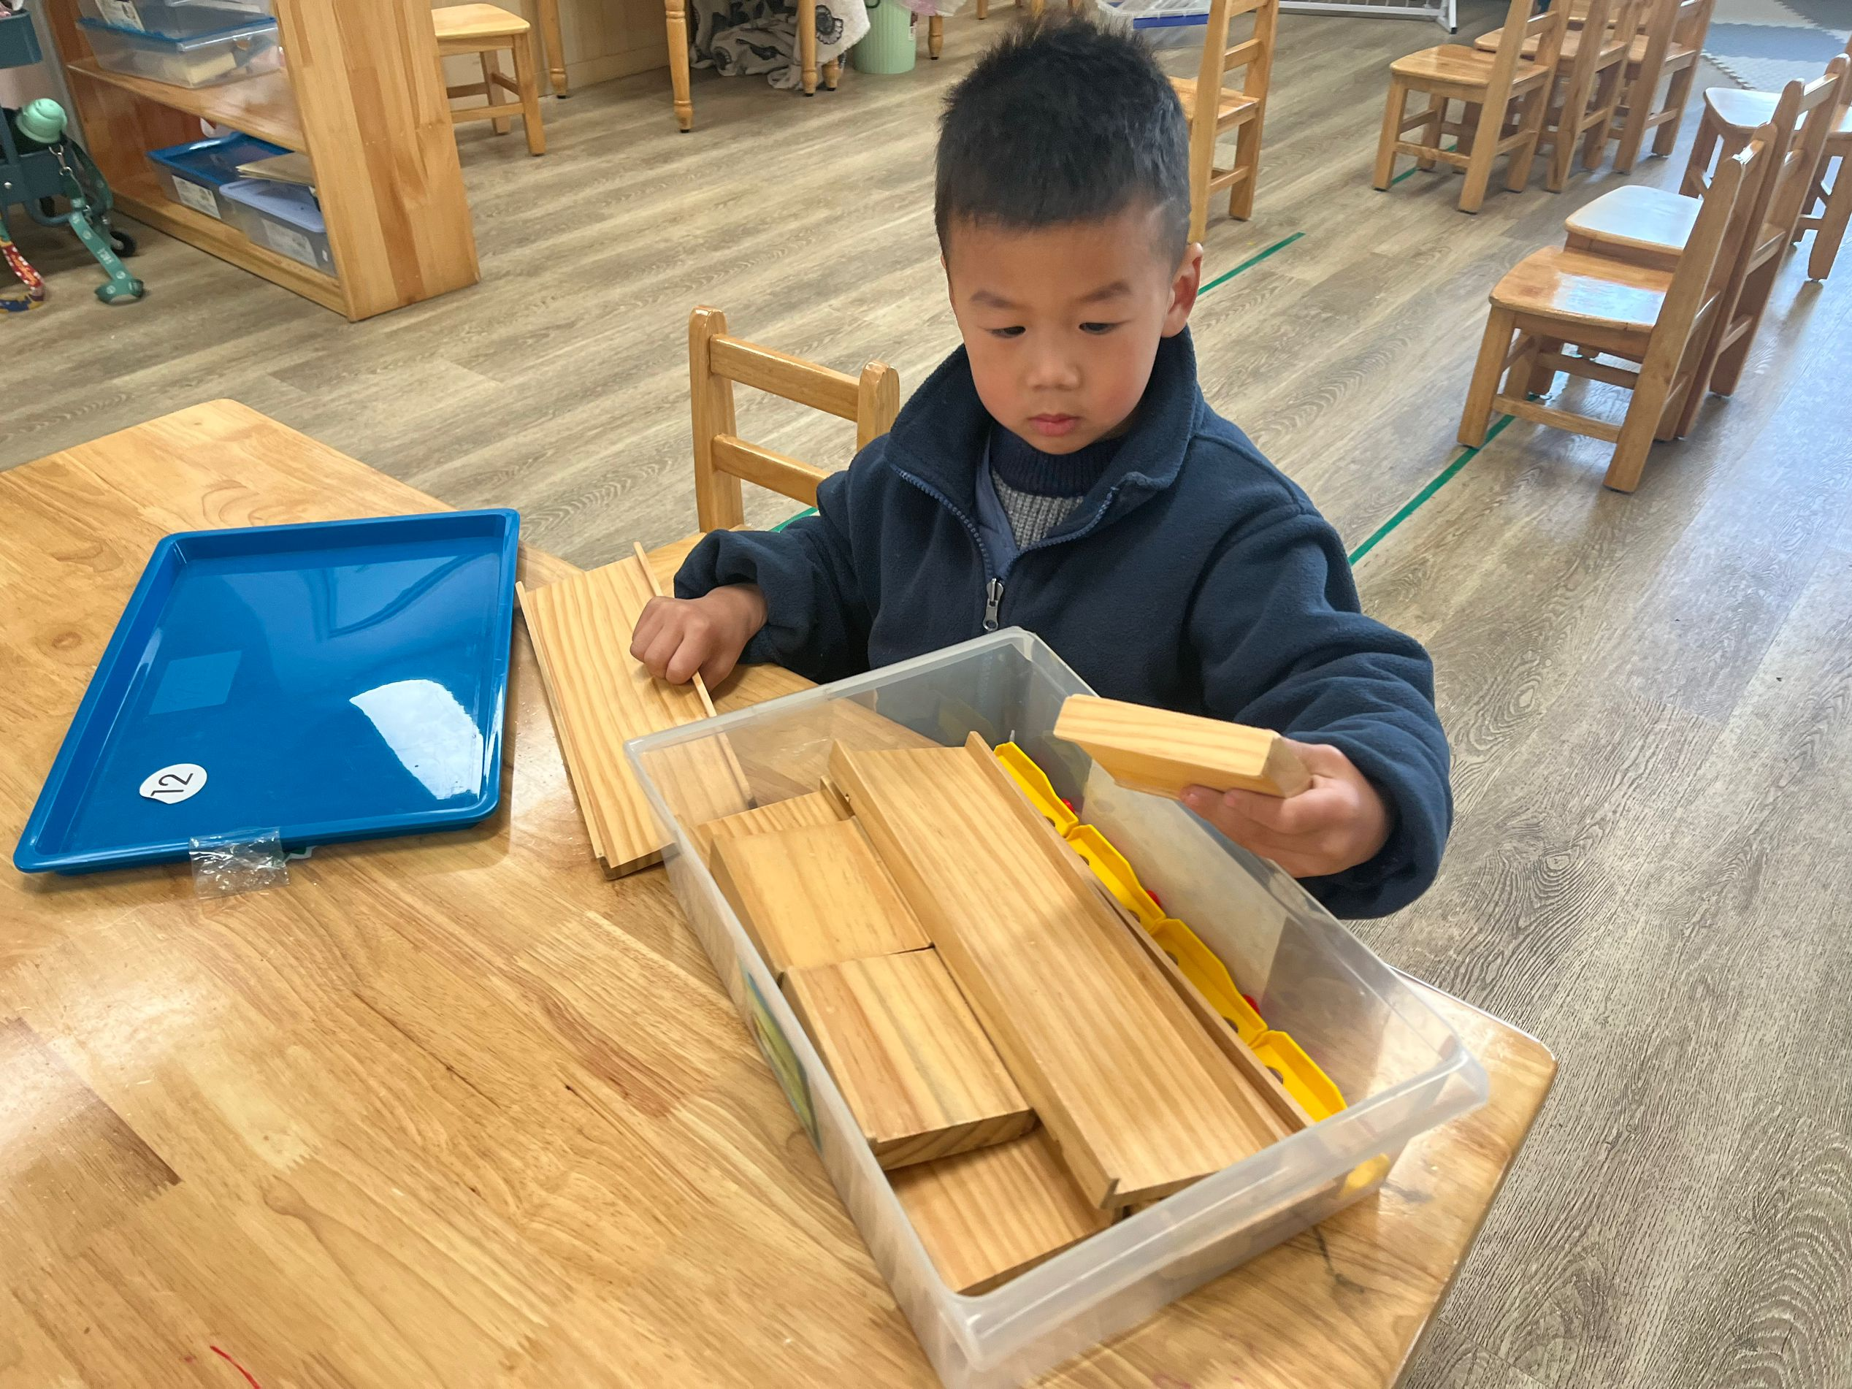 | 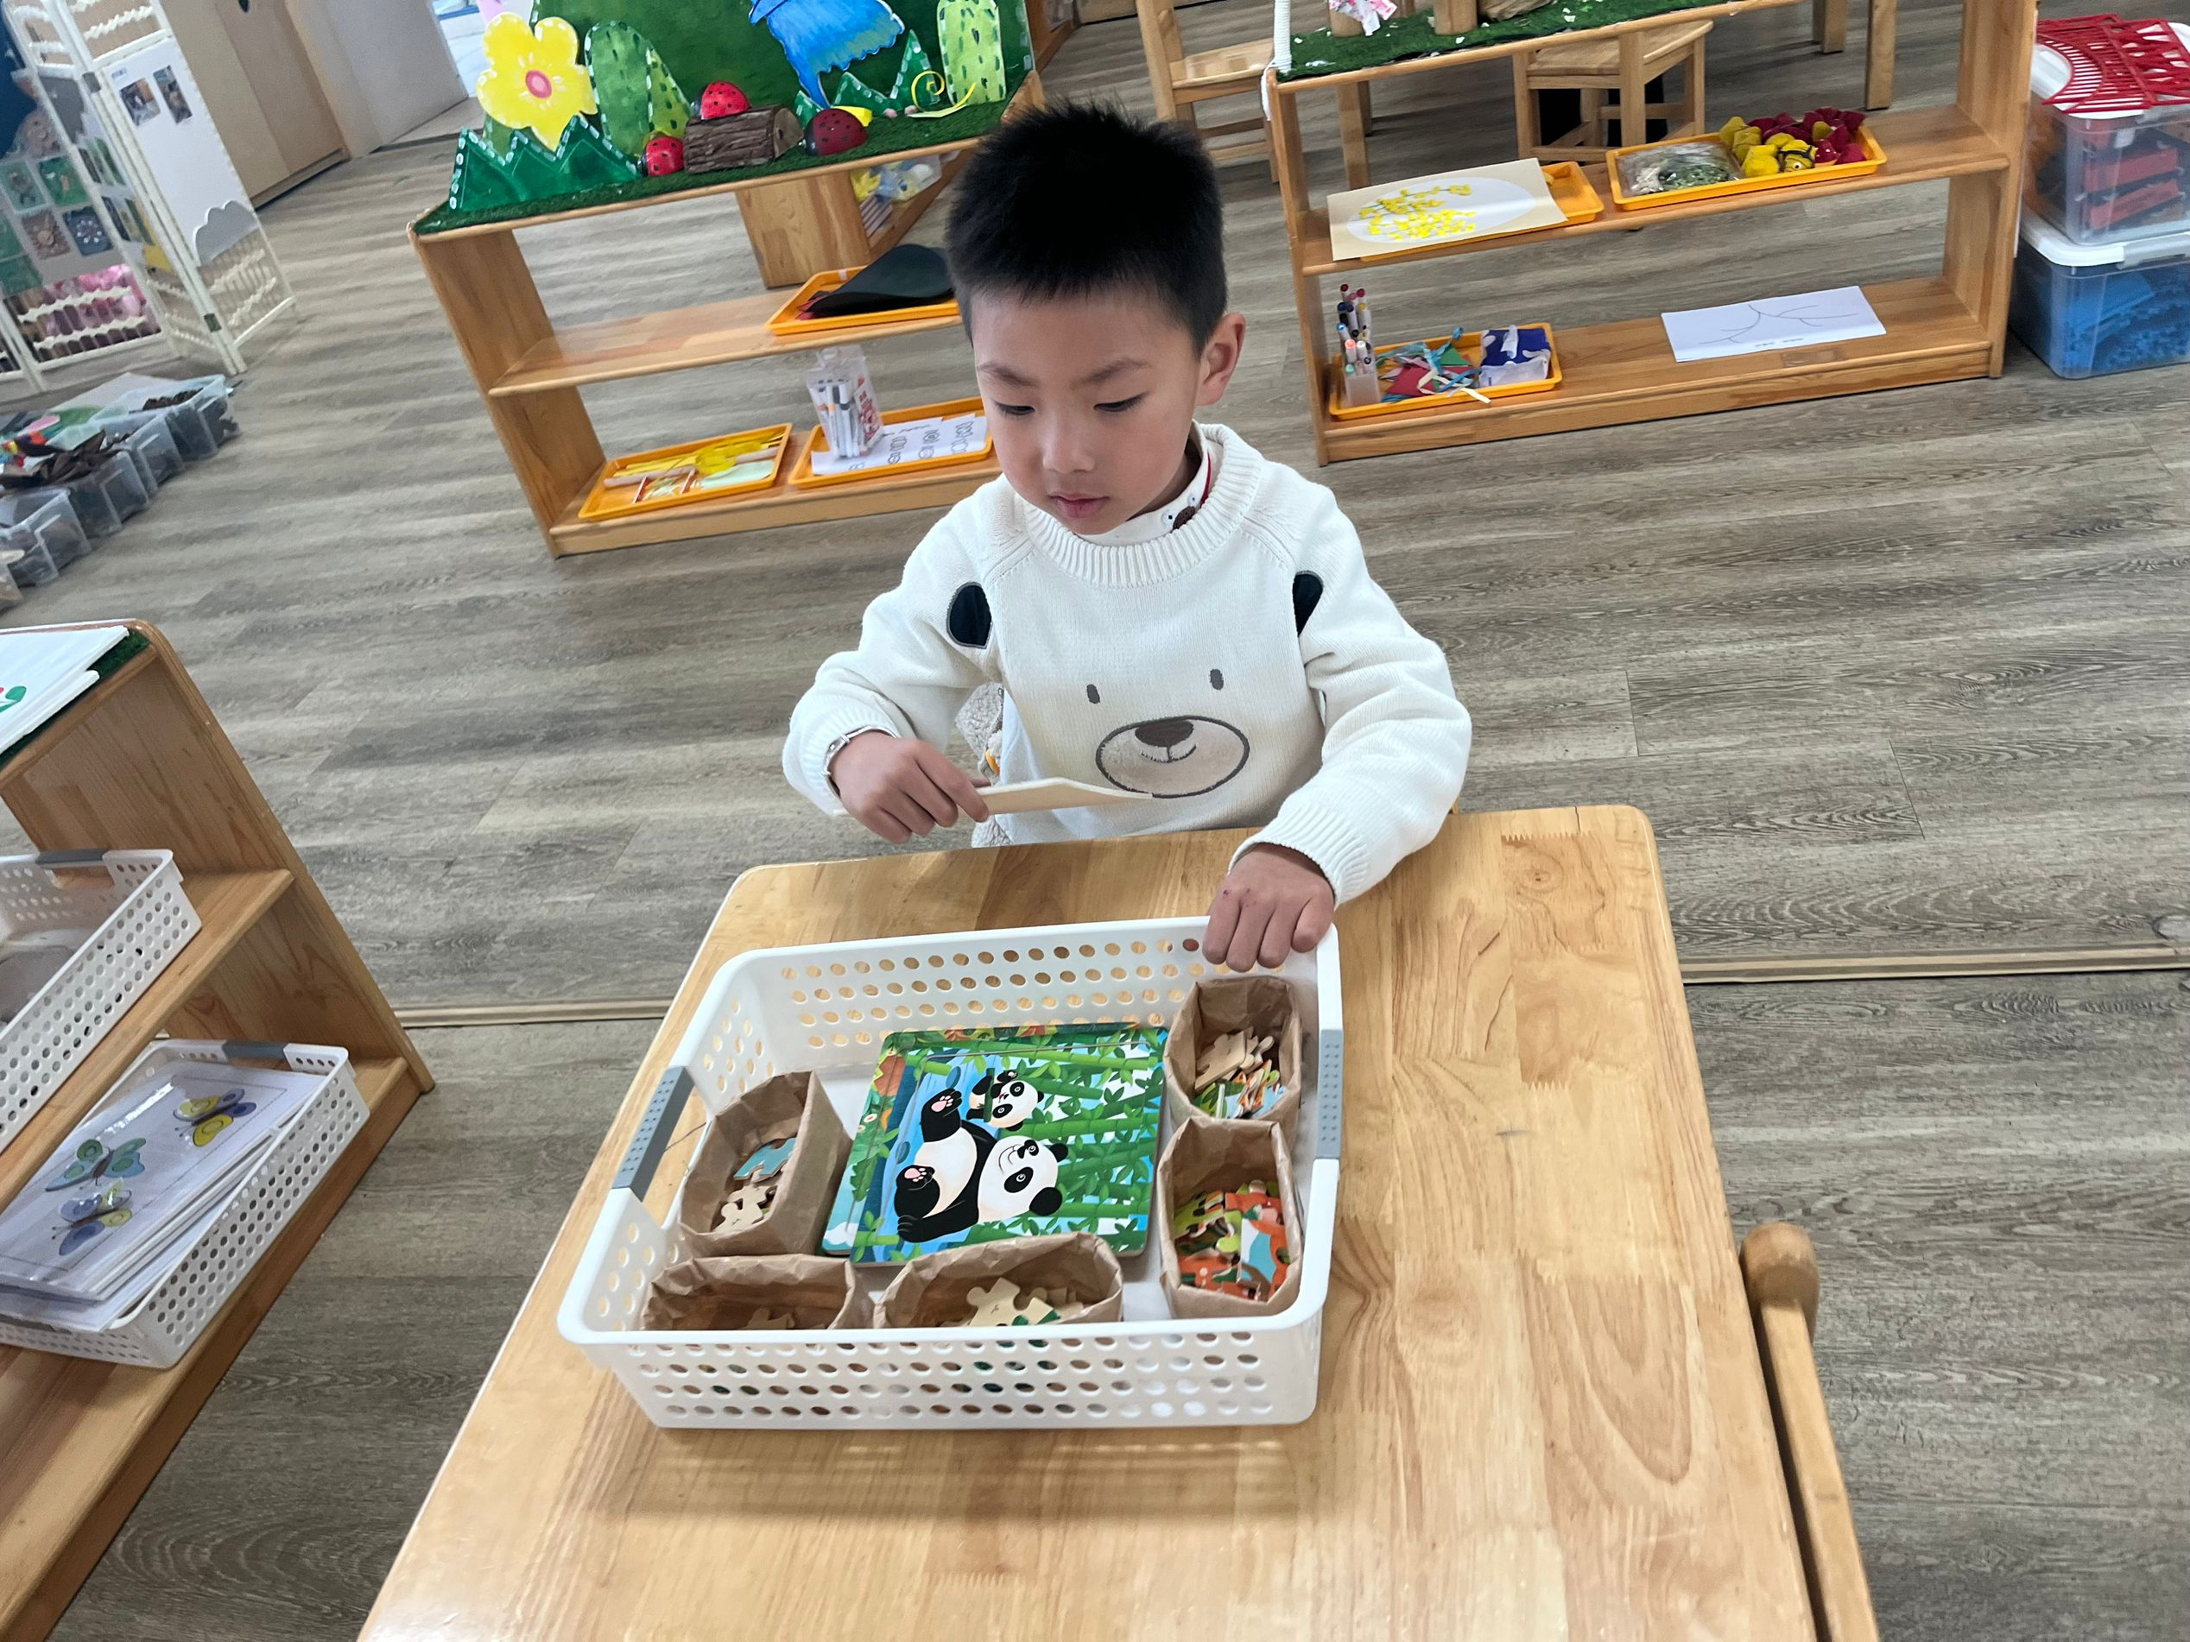

五、家园联系
1.请家长检查孩子的手指甲，及时修剪。
2.请大家及时关注“一起长大”app的消息发布。

